1. 计算机图形学在GIS中的应用

地理信息系统是建立在地理图形基的信息管理系统。它将以往分散的照片、模型和图纸等资料整理成一个统一的数据库，与图形软件和信息管理软件形成个综合的地理信息系统。地理信息系统记录着关于人口、城镇乡村、道路桥梁、高山平原地形、矿藏、森林、旅游等大量信息。**利用地理信息系统中的图形软件可绘制出地理的、地质的以及其他自然现象的高精度勘探、测量图形，如地理图、地形图、矿藏分布图、森林分布图、人口分布图、海洋地理图、气象气流图、水资源分布图等以及其他各类等值线、等位面图，从而为管理和决策者提供非常有效的支持。目前地理信息系统已经在许多国家得到广泛的应用。**

1. 图形学三种显示器的工作原理以及优缺点

**①阴极射线管显示器（CRT显示器）：**CRT主要由阴极、电平控制器、聚焦系统、加速系统、偏转系统、阳极荧光粉涂层组成，CRT显示器通过电子枪从阴极发射出大量电子，经过强度控制，聚集和加速，使其形成电子流，再经过偏转线圈的控制，快速的轰击显示器的荧光屏，从而使荧光屏上的荧光粉发亮。

**优点**：在色彩上，理论上是无限色；在速度上，CRT基本没有延迟；在分辨率上，CRT只要带宽购大，理论上可以达到无限大分辨率。

**缺点：**辐射比较大，对人体有危害；CRT的屏幕刷新频率因分辨率、色彩数量的不同而不同，会出现闪烁现象；可视面积不大；不同程度地存在着聚焦、汇聚等方面的问题。

**②液晶显示器：**在液晶显示器中，液晶是灌人两个列有细槽的平面之间。这两个平面上的槽互相垂直，即若一个平面上的液晶分子水平方向排列，则另一平面 上的液晶分子就垂直方向排列，而位于两个平面之间的液晶分子被强迫处于一种扭转的状态，从一个平面到另一个平面，液晶分子扭转的状态逐渐增大，最终被扭转成90°。由于光线顺着分子的排列方向传播，所以光线经过液晶时最终也被扭转90°。但当液晶上加一个电压时，分子便会重新垂直排列，而不再发生任何扭转，从而使光线透射不出去。

**优点**:工作电压低、功耗小;没有辐射，对人体健康无损害;完全平面，无闪烁、无失真，可视面积大，又薄又轻，能大量节省空间，适应更多的应用领域;抗干扰能力也比CRT显示器强得多。

**缺点**:视角太小、亮度和对比度不够大等，但随着技术的不断提高，这些将逐步不再是液晶显示器的弱项。可视角是指站在始于屏幕法线的某个角度的位置时仍可清晰看见屏幕图像所构成的最大角度，对显示器来说，可视角愈大愈好。

**③等离子显示器：**等离子显示器是由密封在玻璃膜夹层中的晶格矩阵(光栅)组成的，每个晶格充有低压气体。在高电压的作用下，气体会电离解，即电子从原子中游离出来。由于我们把电离解后的气体称为等离子体，所以将这种显示器称为等离子显示器。当电子又重新与原子结合在一起时，能量就会以光子的形式释放出来，这时气体就会释放出具有特征的辉光。

**优点**：它的重量较轻、完全无x射线辐射，而且屏幕亮度非常均匀，不存在明显的亮区和暗区;不会出现存在某些区域聚焦不良或因使用时间过长出现散焦的毛病；显示的图像不会出现扭曲变形的情况。和许多液晶显示器不同，等离子显示器提供了很大的观察视角。等离子显示器的显示尺寸既可和传统电脑显示器的大小一样，也可以达到60英寸，用于家庭影院和高清晰度电视。

**缺点**：价格较高，由于显示屏上的玻璃较薄使屏幕较脆弱。

1. 直线生成算法（正负法，Bresenham算法的思路和过程）

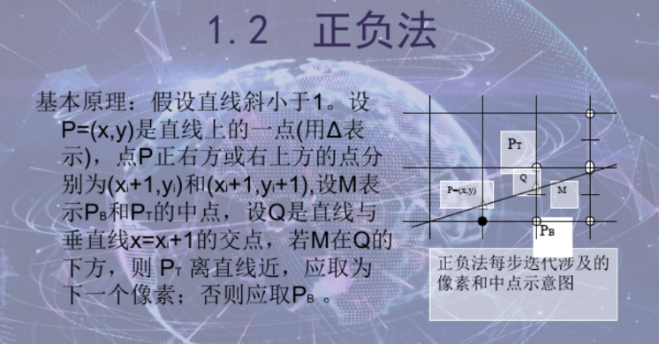

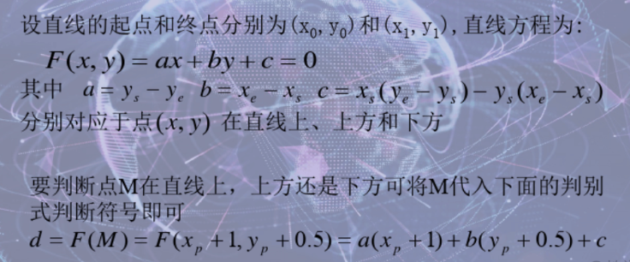

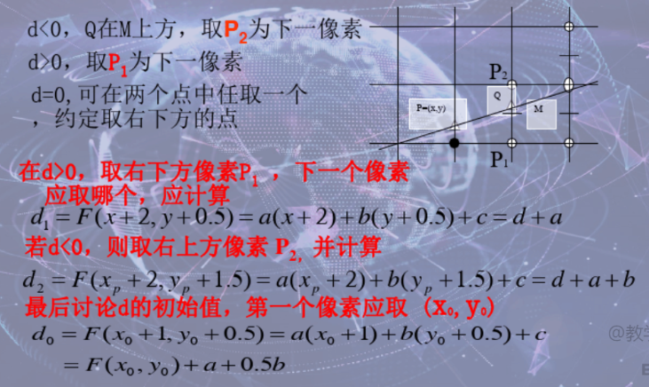

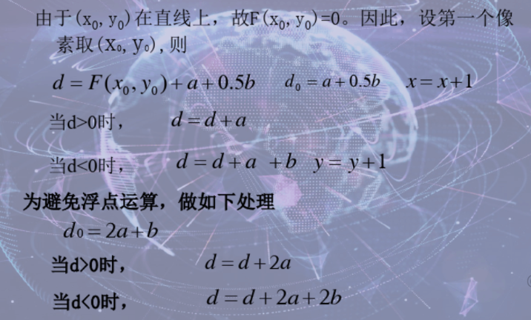

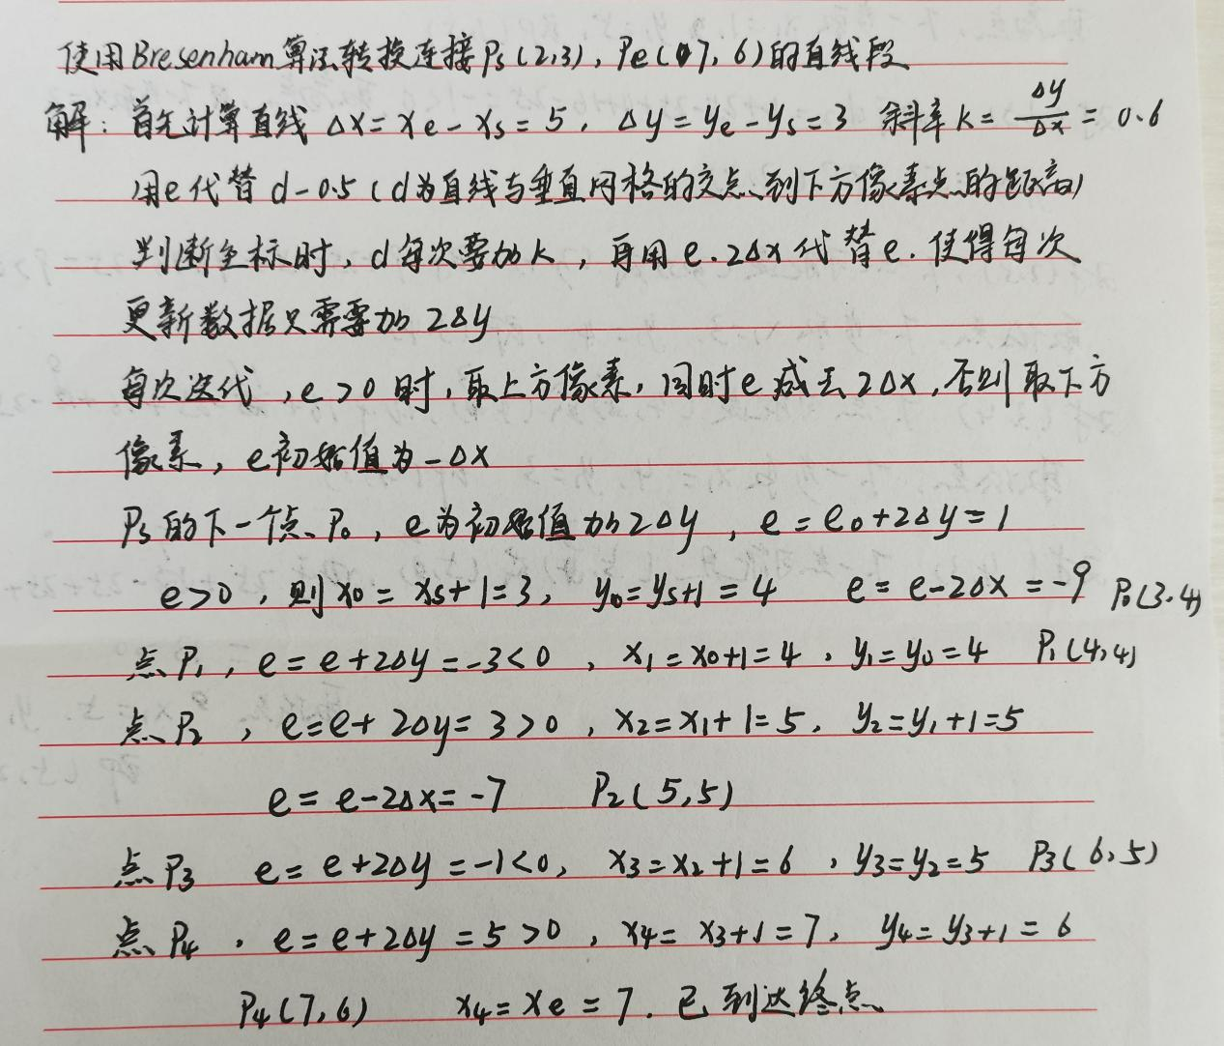

1. 多边形填充的扫描线算法

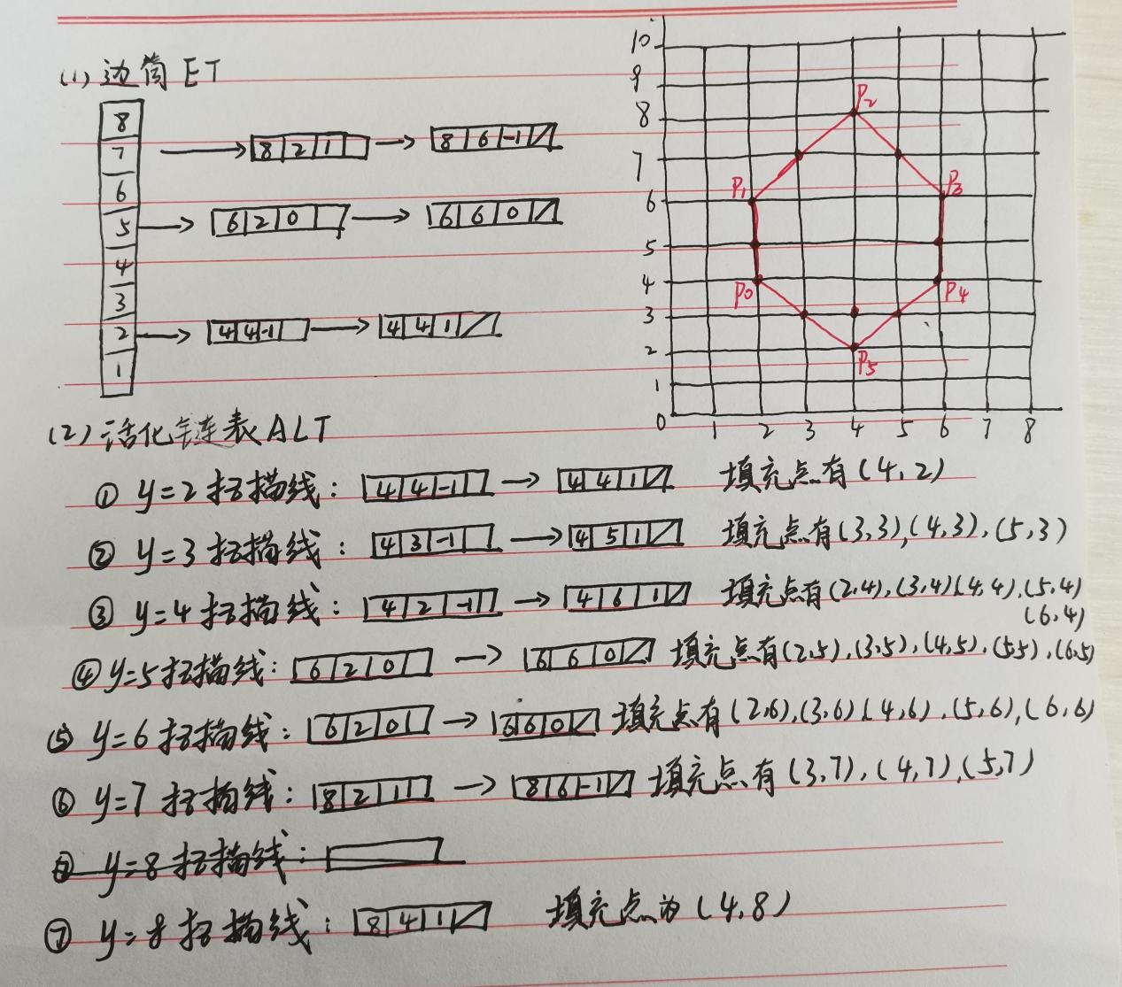

1. 多边形区域填充逐位求反的方法思路

对图像M做偶数次求反运算，其结果还是M,而对M做奇数次求反运算的结果是M的反‾M。在光栅图形中，如某区域已着上值为M的某种颜色，则上述求反运算得到的结果是:对区域做偶数次求反运算后，该区域的颜色不变;做奇数次求反运算后，该区域的颜色则变成值为‾M的颜色。

边缘填充算法很容易实现，对多边形P的每一非水平边PiPi+1(i=0,1,..,n) 上的各像素做向右求反运算即可，见图4.21, 其中图4.21 (a) 为给定的多边形;图4.21(b)为对区域赋初值;图4.21 (c) ~ (f) 表示逐边向右求反。

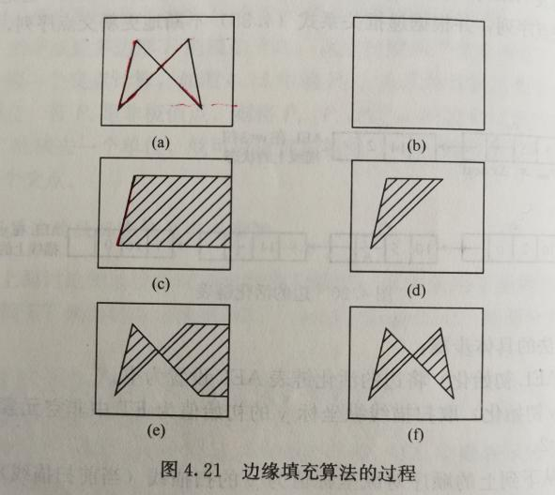

1. 区域基本概念（连通性：4连通和8连通的差异）

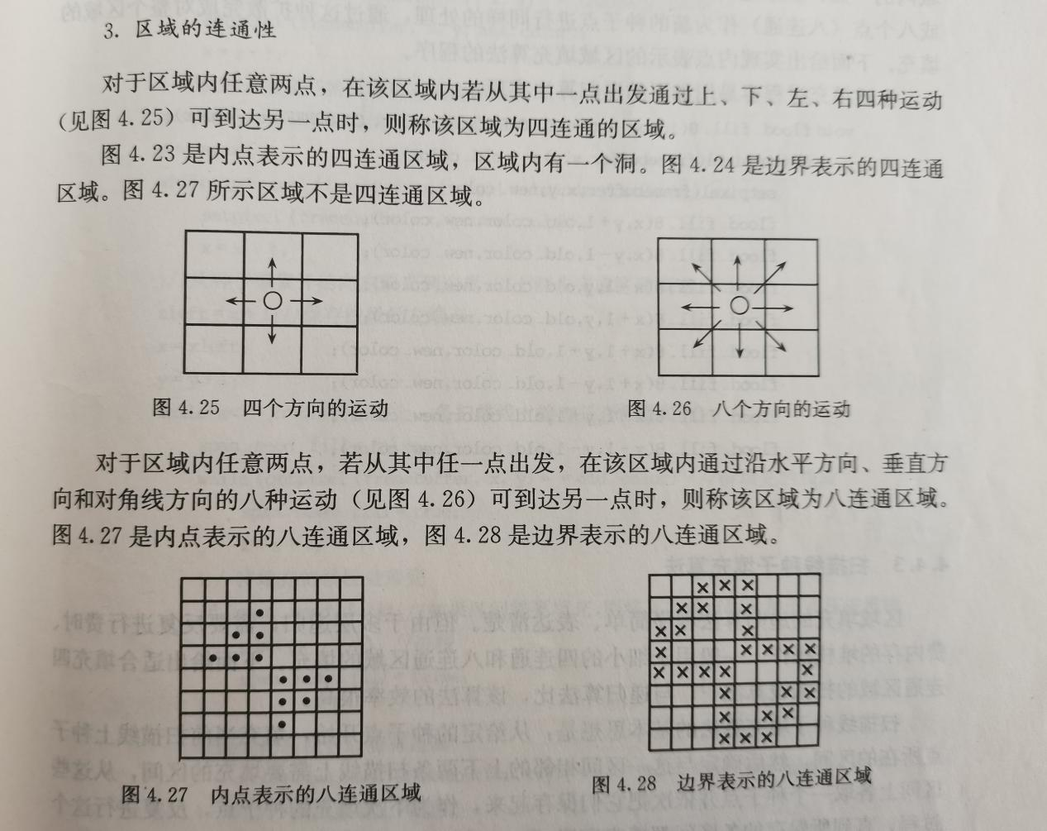

1. 齐次变换概念，变换矩阵

**概念**：用n+1维向量表示n维向量,比如用齐次坐标（x,y,z,1)来表示三维坐标（x,y,z)

变换矩阵：

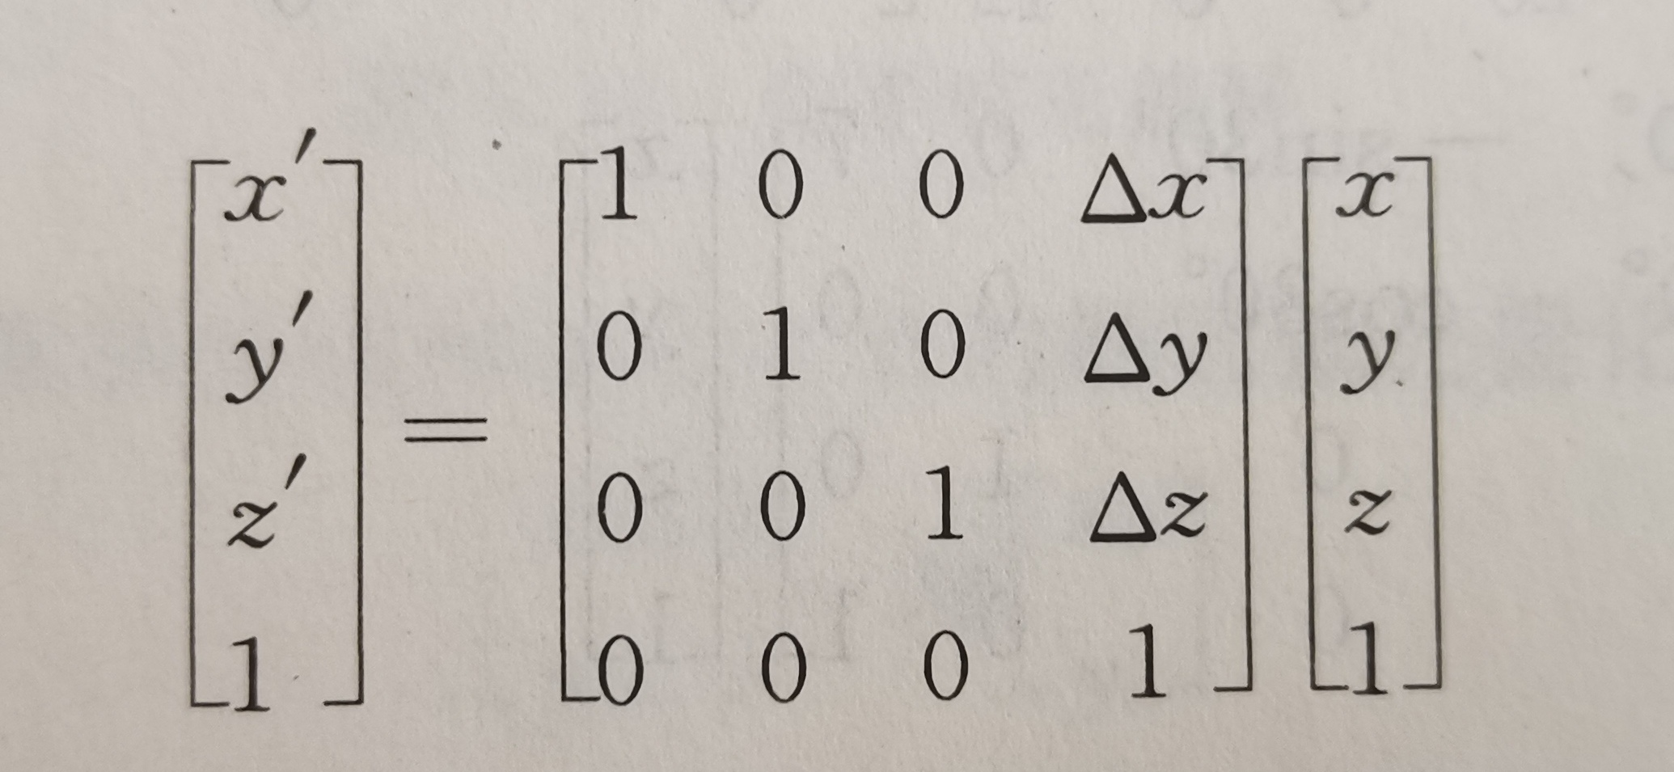

1. 光栅走样现象和反走样算法

利用图形生成算法生成的图形边界和线段呈阶梯形（或图形的细节失真、狭小图形遗失等）称之为走样现象。

是由于采用离散量表示连续量而引起的。

**提高分辨率的反走样算法**

高分辨率计算：将低分辨率显示的图形像素划分为许多子像素，如2*2/3*3划分等，然后按算法计算出各个子像素的颜色值或灰度值。

低分辨率显示：将一像素内的各个子像素的颜色值或灰度值的平均值（算术平均或加权平均）作为显示该像素的颜色值或灰度值。

**线段反走样算法：**把线段看作狭长的矩形，当线段通过某像素时，求出两者面积的交，根据每一像素与线段相交部分的面积值决定该像素的颜色值或灰度值。

**多边形反走样算法：**与线段的类似。

1. 几何变换中图形模式和空间模式的差异

图形模式：先调用的变换矩阵放在右边，后调用的放在左边（该模式下用户较容易估计变换后的结果）

空间模式：与图形模式相反，后调用的变换矩阵乘在右边（适用于整体变换的基础上再做一些较独立的局部变换）

1. Sutherland-Cohen算法的矩形对线段裁剪的思路

**两个判断**

①判断直线段是否完全在窗口内或显然在窗口外；②若不能断定，需计算出直线段和窗口边界直线的一个交点，此交点把原线段分成两段，去掉显然在窗口外的一段，对另一段再进行第一步的判断，直至用第一步判断得出结论。

**算法实现**：用窗口的四条边把整个平面分成九个区域,每个区域中的点采用统一编码，编码的特点是对于窗口某一边界外侧的三个区域的四位编码中有一位全为1。具体实现时首先要对被裁剪的线段的两个端点进行区域编码，如果两个编码都是0000，则这条线段完全在窗口内。如果两个编码的逻辑与不为0000，则可断定两个编码的某一位都为1,这条直线段的两端点位于窗口的同一条边界的外侧，因而显然在窗口外。

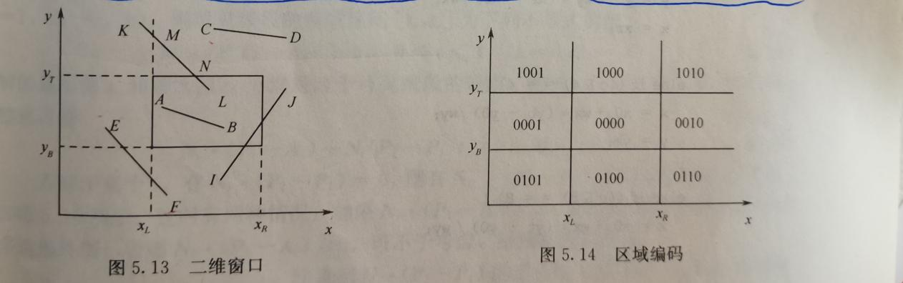

1. 凸多边形对线段裁剪思路和判断条件

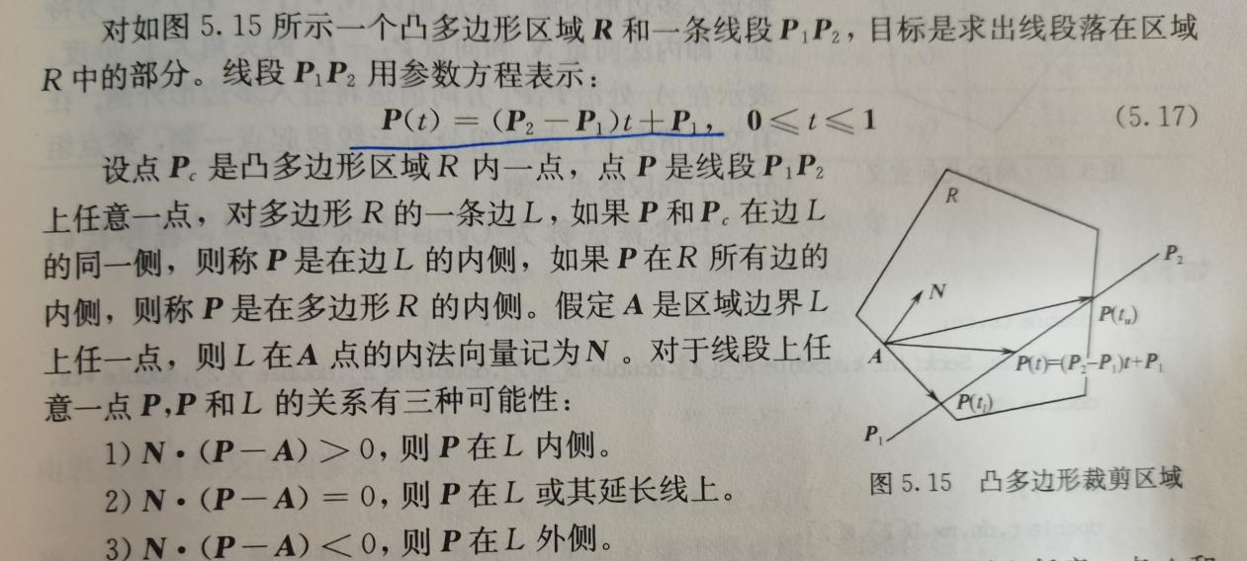

1. 凸多边形与矩形对线段裁剪算法的差异

凸多边形裁剪算法比矩形裁剪算法更有效，因为需要计算的交点数目减少了。更新参数仅仅需要次除法，线段与窗口的交点只计算一 次就计算出ts、te最后的值。而对于矩形裁剪算法，即使一条线段完全落在裁剪窗口之外， 也要对其反复求交点，而且每次求交都需要除法和乘法运算。

1. 正投影概念

正投影：投影方向与投影平面法向相同

三视图：正视图，侧视图，俯视图；对应的投影平面分别与x，y，z轴垂直，常用于工程制图，可测量距离和角度，一个方向的视图只反映物体的一个侧面，正确定位一个空间三维点至少需要两幅视图。

1. 后向面消除和边界盒

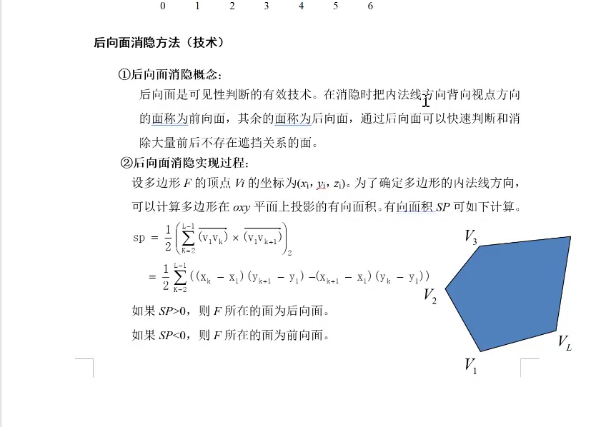

**边界盒**

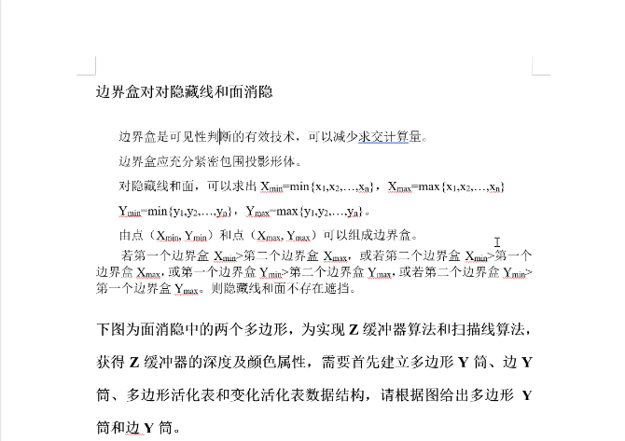

1. 简单光照模型概念和数学表达

